LAPORAN PRAKTIKUM

**SISTEM OPERASI**

**MODUL 1**



**Reinaldi Prasetya**

**L200150008**

**PROGRAM STUDI INFORMATIKA  
FAKULTAS KOMUNIKASI DAN INFORMATIKA  
UNIVERSITAS MUHAMMADIYAH SURAKARTA**

**2016**

**Langkah Kerja :**

* Menjalankan program command promt.
* Masuk ke direktori kerja C :\OS.
* Masuk perintah dir.
* Jalankan file setpath.
* Masuk ke direktori C:\OS\LAB\LAB1.
* Notepad makefile.
* Menggunakan perintah make (make fp.disk)
* Perintah del floppy.img

**Screenshot :**

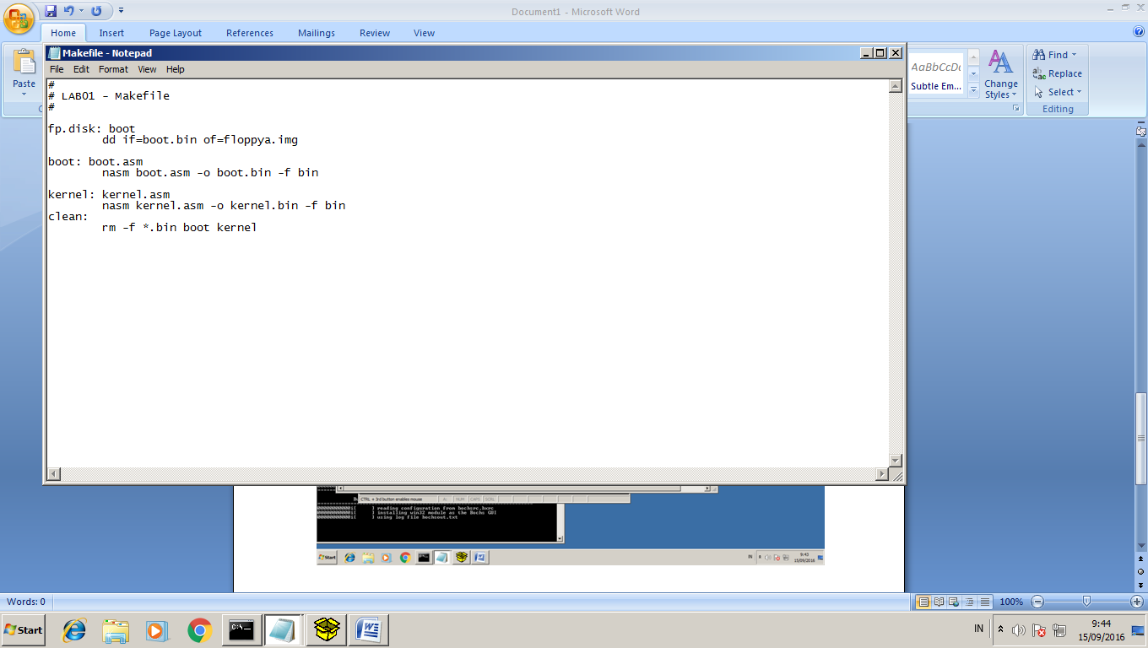

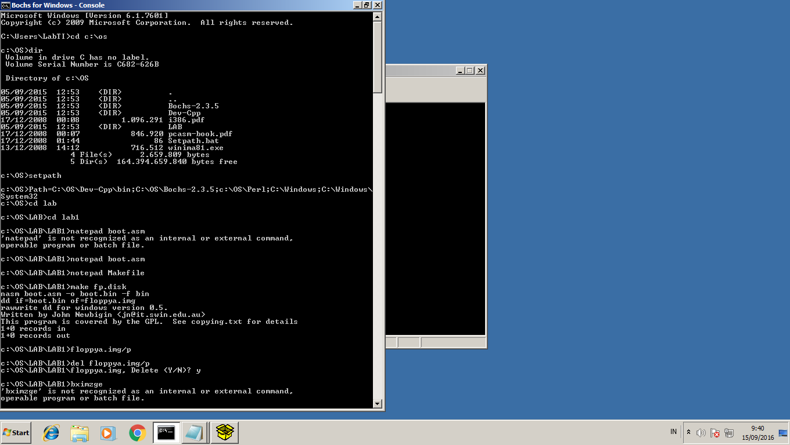

* Bximage.
* File floppy awal-akhir.
* Perintah dosfp.
* Program debug.
* Tdump.
* Isi file s.bat sampai klik S

**Screenshot :**

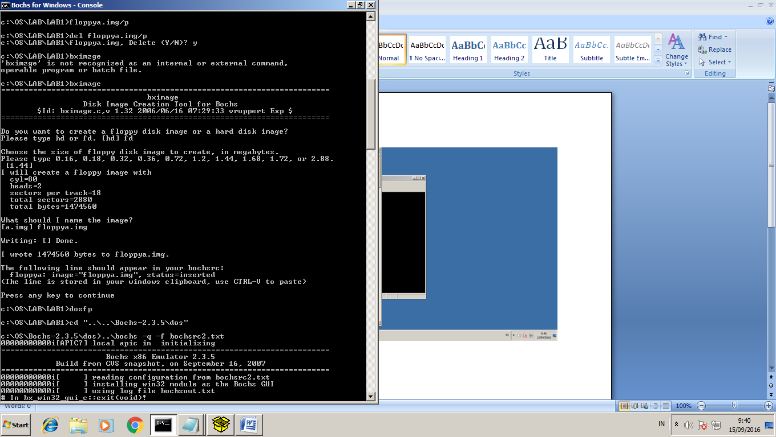

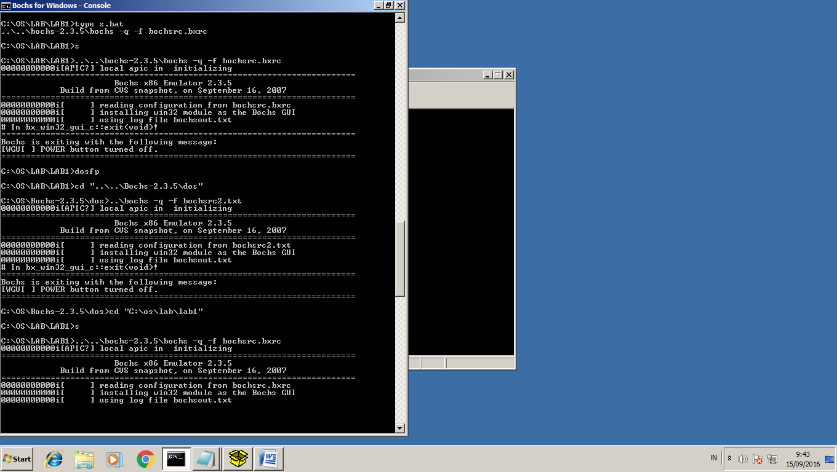

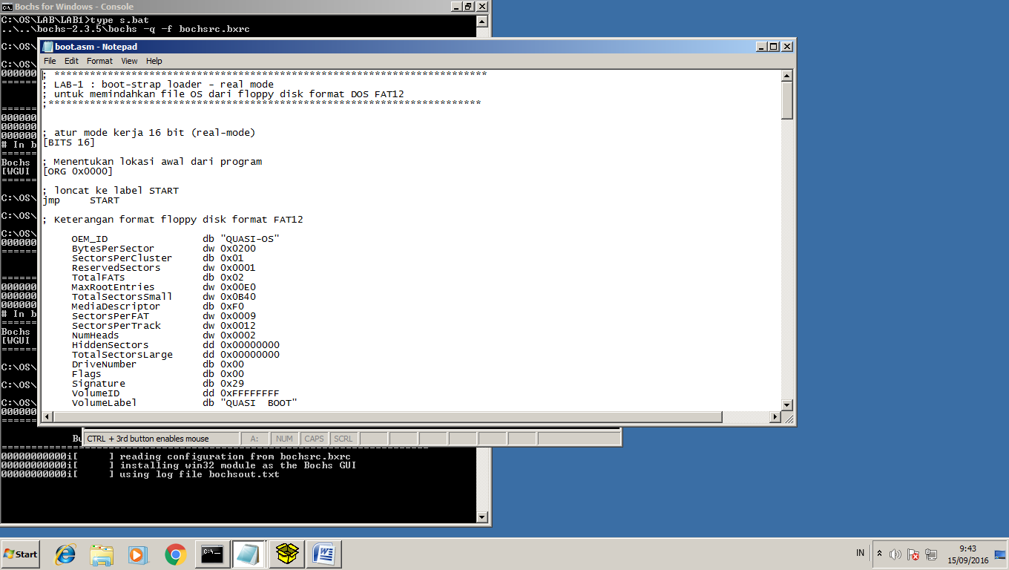

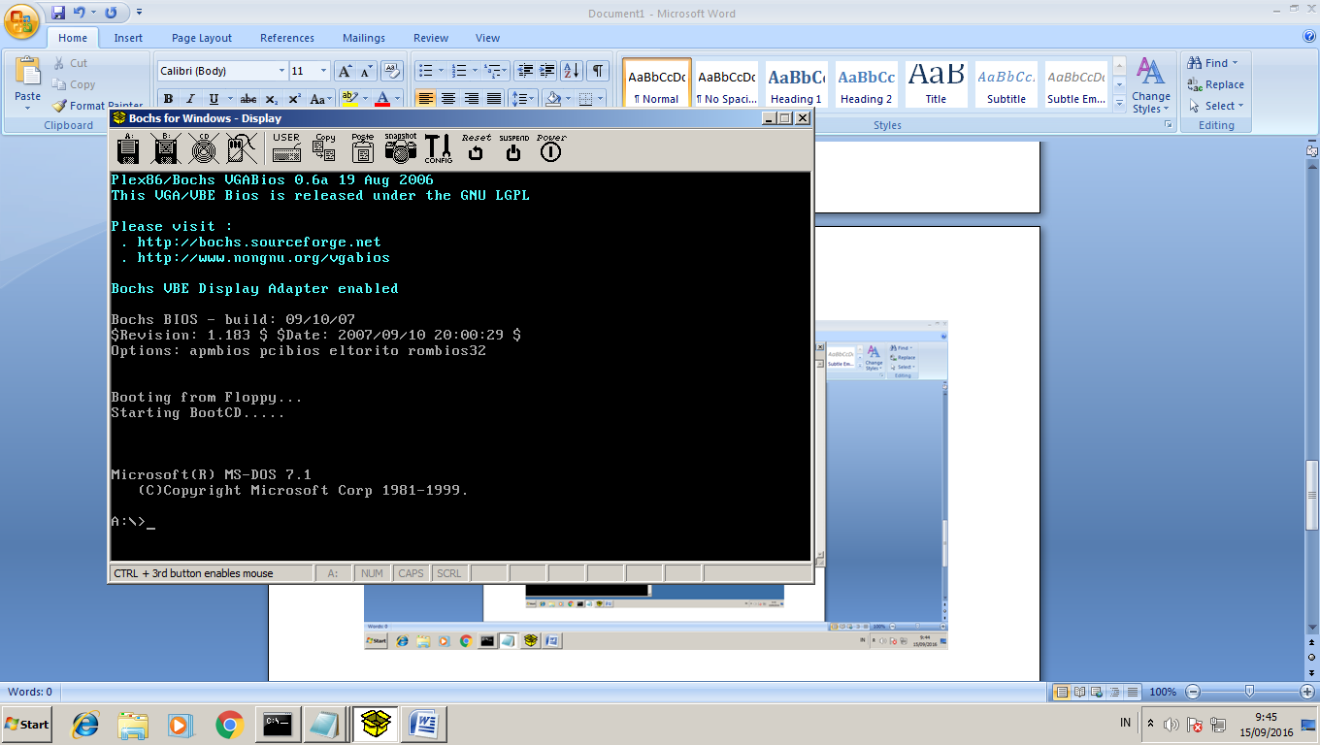

**Tugas 1.**

1. **- Apa yang dimaksud Kode “ASCII"**

**Kode Standar Amerika untuk Pertukaran Informasi** atau **ASCII** (*American Standard Code for Information Interchange*) merupakan suatu standar internasional dalam kode[huruf](https://id.wikipedia.org/wiki/Huruf) dan [simbol](https://id.wikipedia.org/wiki/Simbol) seperti [Hex](https://id.wikipedia.org/wiki/Hex) dan [Unicode](https://id.wikipedia.org/wiki/Unicode) tetapi ASCII lebih bersifat universal, contohnya 124 adalah untuk karakter "|". Ia selalu digunakan oleh [komputer](https://id.wikipedia.org/wiki/Komputer) dan alat komunikasi lain untuk menunjukkan teks. Kode ASCII sebenarnya memiliki komposisi bilangan [biner](https://id.wikipedia.org/wiki/Biner) sebanyak 7 bit. Namun, ASCII disimpan sebagai sandi 8 bit dengan menambakan satu angka 0 sebagai bit significant paling tinggi. Bit tambahan ini sering digunakan untuk uji prioritas. Karakter control pada ASCII dibedakan menjadi 5 kelompok sesuai dengan penggunaan yaitu berturut-turut meliputi logical communication, Device control, Information separator, Code extention, dan physical communication. Code ASCII ini banyak dijumpai pada papan ketik (keyboard) computer atau instrument-instrument digital.

Jumlah kode ASCII adalah 255 kode. Kode ASCII 0..127 merupakan kode ASCII untuk manipulasi teks; sedangkan kode ASCII 128..255 merupakan kode ASCII untuk manipulasi grafik. Kode ASCII sendiri dapat dikelompokkan lagi kedalam beberapa bagian:

* Kode yang tidak terlihat simbolnya seperti Kode 10(Line Feed), 13(Carriage Return), 8(Tab), 32(Space)
* Kode yang terlihat simbolnya seperti abjad (A..Z), numerik (0..9), karakter khusus (~!@#$%^&*()_+?:”{})
* Kode yang tidak ada di keyboard namun dapat ditampilkan. Kode ini umumnya untuk kode-kode grafik.

Dalam pengkodean kode ASCII memanfaatkan 8 bit. Pada saat ini kode ASCII telah tergantikan oleh kode UNICODE (Universal Code). UNICODE dalam pengkodeannya memanfaatkan 16 bit sehingga memungkinkan untuk menyimpan kode-kode lainnya seperti kode bahasa Jepang, Cina, Thailand dan sebagainya.

Pada papan keyboard, aktifkan numlock, tekan tombol ALT secara bersamaan dengan kode karakter maka akan dihasilkan karakter tertentu. Misalnya: ALT + 44 maka akan muncul karakter koma (,). Mengetahui kode-kode ASCII sangat bermanfaat misalnya untuk membuat karakter-karakter tertentu yang tidak ada di keyboard.  
  
Sumber : [https://id.wikipedia.org/wiki/**ASCII**](https://id.wikipedia.org/wiki/ASCII)

**- Table Kode ASCII**

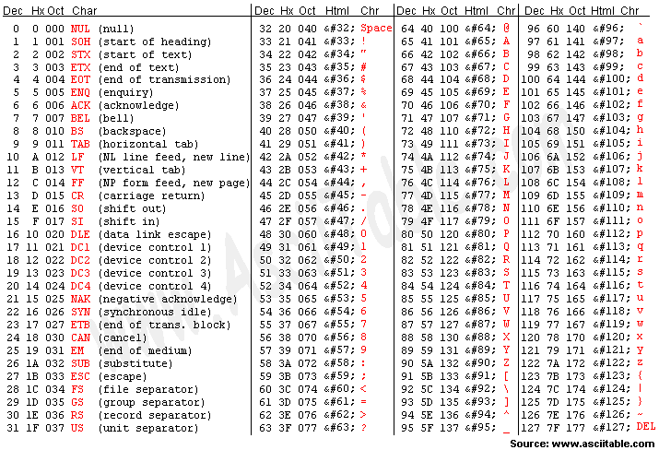

1. **Daftar perintah Bahasa assembly mesin intel x84**

### Komentar

Komentar diawali dengan tanda titik koma (;).

; ini adalah komentar

Label

Label diakhiri dengan tanda titik dua (:).

Contoh: main: ,loop: ,proses: ,keluar:

Assembler directives

Directives adalah perintah yang ditujukan kepada assembler ketika sedang menerjemahkan program kita ke bahasa mesin. Directive dimulai dengan tanda titik. **.model** : memberitahu assembler berapa memori yang akan dipakai oleh program kita. Ada model tiny, model small, model compact, model medium, model large, dan model huge. **.data** : memberitahu assembler bahwa bagian di bawah ini adalah data program. **.code** : memberitahu assembler bahwa bagian di bawah ini adalah instruksi program. **.stack** : memberitahu assembler bahwa program kita memiliki stack. Program EXE harus punya stack. Kira-kira yang penting itu dulu. Semua directive yang dikenal assembler adalah: .186 .286 .286c .286p .287 .386 .386c .386p .387 .486 .486p .8086 .8087 .alpha .break .code .const .continue .cref .data .data? .dosseg .else .elseif .endif .endw .err .err1 .err2 .errb .errdef .errdif .errdifi .erre .erridn .erridni .errnb .errndef .errnz .exit .fardata .fardata? .if .lall .lfcond .list .listall .listif .listmacro .listmacroall .model .no87 .nocref .nolist .nolistif .nolistmacro .radix .repeat .sall .seq .sfcond .stack .startup .tfcond .type .until .untilcxz .while .xall .xcref .xlist. Pusing? Nggak usah dipikirin.

Definisi data

**DB** : define bytes. Membentuk data byte demi byte. Data bisa data numerik maupun teks. catatan: untuk membentuk data string, pada akhir string harus diakhiri tanda dolar ($). sintaks: {label} DB {data} contoh: teks1 db "Hello world $" **DW** : define words. Membentuk data word demi word (1 word = 2 byte). sintaks: {label} DW {data} contoh: kucing dw ?, ?, ? ;mendefinisikan tiga slot 16-bit yang isinya don’t care (disimbolkan dengan tanda tanya) **DD** : define double words. Membentuk data doubleword demi doubleword (4 byte). sintaks: {label} DD {data} **EQU** : equals. Membentuk konstanta. sintaks: {label} EQU {data} contoh: sepuluh EQU 10 untuk assembly yang melibatkan bilangan pecahan (floating point) saya belum belajar, jadi dalam tutorial ini saya hanya memakai bilangan bulat (integer). Sebenarnya masih ada DF (define far words), DQ (define quad words), dan DT (define ten bytes).

Perpindahan data

**MOV** : move. Memindahkan suatu nilai dari register ke memori, memori ke register, atau register ke register. sintaks: MOV {tujuan}, {sumber} contoh:

*mov AX, 4C00h ;mengisi register AX dengan 4C00(hex). mov BX, AX ;menyalin isi AX ke BX. mov CL, [BX] ;mengisi register CL dengan data di memori yang alamatnya ditunjuk BX. mov CL, [BX] + 2 ;mengisi CL dengan data di memori yang alamatnya ditunjuk BX lalu geser maju 2 byte. mov [BX], AX ;menyimpan nilai AX pada tempat di memori yang ditunjuk BX. mov [BX] – 1, 00101110b ;menyimpan 00101110(bin) pada alamat yang ditunjuk BX lalu geser mundur 1 byte.*

**LEA** : load effective address. Mengisi suatu register dengan alamat offset sebuah data. sintaks: LEA {register}, {sumber} contoh: lea DX, teks1 **XCHG** : exchange. Menukar dua buah register langsung. sintaks: XCHG {register 1}, {register 2} Kedua register harus punya ukuran yang sama. Bila sama-sama 8 bit (misalnya AH dengan BL) atau sama-sama 16 bit (misalnya CX dan DX), maka pertukaran bisa dilakukan. Sebenarnya masih banyak perintah perpindahan data, misalnya IN, OUT, LODS, LODSB, LODSW, MOVS, MOVSB, MOVSW, LDS, LES, LAHF, SAHF, dan XLAT. Tapi semua ini ribet dan bikin pusing pembaca.

Operasi logika

**AND** : melakukan bitwise and. sintaks: AND {register}, {angka} AND {register 1}, {register 2} hasil disimpan di register 1. contoh: mov AL, 00001011b mov AH, 11001000b and AL, AH ;sekarang AL berisi 00001000(bin), sedangkan AH tidak berubah. **OR** : melakukan bitwise or. sintaks: OR {register}, {angka} OR {register 1}, {register 2} hasil disimpan di register 1. **NOT** : melakukan bitwise not (*one’s complement*) sintaks: NOT {register} hasil disimpan di register itu sendiri. **XOR** : melakukan bitwise eksklusif or. sintaks: XOR {register}, {angka} XOR {register 1}, {register 2} hasil disimpan di register 1. Tips: sebuah register yang di-XOR-kan dengan dirinya sendiri akan menjadi berisi nol. **SHL** : shift left. Menggeser bit ke kiri. Bit paling kanan diisi nol. sintaks: SHL {register}, {banyaknya} **SHR**: shift right. Menggeser bit ke kanan. Bit paling kiri diisi nol. sintaks: SHR {register}, {banyaknya} **ROL** : rotate left. Memutar bit ke kiri. Bit paling kiri jadi paling kanan kali ini. sintaks: ROL {register}, {banyaknya} Bila banyaknya rotasi tidak disebutkan, maka nilai yang ada di CL akan digunakan sebagai banyaknya rotasi.**ROR** : rotate right. Memutar bit ke kanan. Bit paling kanan jadi paling kiri. sintaks: ROR {register}, {banyaknya} Bila banyaknya rotasi tidak disebutkan, maka nilai yang ada di CL akan digunakan sebagai banyaknya rotasi. Perintah menarik yang tidak dijelaskan di sini: RCL dan RCR.

Operasi matematika

**ADD** : add. Menjumlahkan dua buah register. sintaks: ADD {tujuan}, {sumber} operasi yang terjadi: tujuan = tujuan + sumber. carry (bila ada) disimpan di CF. **ADC** : add with carry. Menjumlahkan dua register dan carry flag (CF). sintaks: ADC {tujuan}, {sumber} operasi yang terjadi: tujuan = tujuan + sumber + CF. carry (bila ada lagi) disimpan lagi di CF. **INC** : increment. Menjumlah isi sebuah register dengan 1. Bedanya dengan ADD, perintah INC hanya memakan 1 byte memori sedangkan ADD pakai 3 byte. sintaks: INC {register} **SUB** : substract. Mengurangkan dua buah register. sintaks: SUB {tujuan}. {sumber} operasi yang terjadi: tujuan = tujuan – sumber. borrow (bila terjadi) menyebabkan CF bernilai 1. **SBB** : substract with borrow. Mengurangkan dua register dan carry flag (CF). sintaks: SBB {tujuan}, {sumber} operasi yang terjadi: tujuan = tujuan – sumber – CF. borrow (bila terjadi lagi) menyebabkan CF dan SF (sign flag) bernilai 1. **DEC** : decrement. Mengurang isi sebuah register dengan 1. Jika SUB memakai 3 byte memori, DEC hanya memakai 1 byte. sintaks: DEC {register} **MUL** : multiply. Mengalikan register dengan AX atau AH. sintaks: MUL {sumber} Bila register sumber adalah 8 bit, maka isi register itu dikali dengan isi AL, kemudian disimpan di AX. Bila register sumber adalah 16 bit, maka isi register itu dikali dengan isi AX, kemudian hasilnya disimpan di DX:AX. Maksudnya, DX berisi high order byte-nya, AX berisi low order byte-nya. **IMUL** : signed multiply. Sama dengan MUL, hanya saja IMUL menganggap bit-bit yang ada di register sumber sudah dalam bentuk*two’s complement*. sintaks: IMUL {sumber} **DIV** : divide. Membagi AX atau DX:AX dengan sebuah register. sintaks: DIV {sumber} Bila register sumber adalah 8 bit (misalnya: BL), maka operasi yang terjadi: -AX dibagi BL, -hasil bagi disimpan di AL, -sisa bagi disimpan di AH. Bila register sumber adalah 16 bit (misalnya: CX), maka operasi yang terjadi: -DX:AX dibagi CX, -hasil bagi disimpan di AX, -sisa bagi disimpan di DX. **IDIV** : signed divide. Sama dengan DIV, hanya saja IDIV menganggap bit-bit yang ada di register sumber sudah dalam bentuk *two’s complement*. sintaks: IDIV {sumber} **NEG** : negate. Membuat isi register menjadi negatif (*two’s complement*). Bila mau *one’s complement*, gunakan perintah NOT. sintaks: NEG {register} hasil disimpan di register itu sendiri.

Pengulangan

**LOOP** : loop. Mengulang sebuah proses. Pertama register CX dikurangi satu. Bila CX sama dengan nol, maka looping berhenti. Bila tidak nol, maka lompat ke label tujuan. sintaks: LOOP {label tujuan} Tips: isi CX dengan nol untuk mendapat jumlah pengulangan terbanyak. Karena nol dikurang satu sama dengan -1, atau dalam notasi *two’s complement* menjadi FFFF(hex) yang sama dengan 65535(dec). **LOOPE** : loop while equal. Melakukan pengulangan selama CX ≠ 0 dan ZF = 1. CX tetap dikurangi 1 sebelum diperiksa. sintaks: LOOP {label tujuan} **LOOPZ** : loop while zero. Identik dengan LOOPE. **LOOPNE** : loop while not equal. Melakukan pengulangan selama CX ≠ 0 dan ZF = 0. CX tetap dikurangi 1 sebelum diperiksa. sintaks: LOOPNE {label tujuan} **LOOPNZ** : loop while not zero. Identik dengan LOOPNE. **REP** : repeat. Mengulang perintah sebanyak CX kali. sintaks: REP {perintah assembly} contoh:

*mov CX, 05 rep inc BX ;register BX ditambah 1 sebanyak 5x.*

**REPE** : repeat while equal. Mengulang perintah sebanyak CX kali, tetapi pengulangan segera dihentikan bila didapati ZF = 1. sintaks: REPE {perintah assembly} **REPZ** : repeat while zero. Identik dengan REPE. **REPNE** : repeat while not equal. Mengulang perintah sebanyak CX kali, tetapi pengulangan segera dihentikan bila didapati ZF = 0. sintaks: REPNE {perintah assembly}**REPNZ** : repeat while not zero. Identik dengan REPNE.

Perbandingan

**CMP** : compare. Membandingkan dua buah operand. Hasilnya mempengaruhi sejumlah flag register. sintaks: CMP {operand 1}, {operand 2}. Operand ini bisa register dengan register , register dengan isi memori, atau register dengan angka. CMP tidak bisa membandingkan isi memori dengan isi memori. Hasilnya adalah:

|  |  |  |  |
| --- | --- | --- | --- |
| Kasus | Bila operand 1 < operand 2 | Bila operand 1 = operand 2 | Bila operand 1 > operand 2 |
| Signed binary | OF = 1, SF = 1, ZF = 0 | OF = 0, SF = 0, ZF = 1 | OF = 0, SF = 0, ZF = 0 |
| Unsigned binary | CF = 1, ZF = 0 | CF = 0, ZF = 1 | CF = 0, ZF = 0 |

Lompat-lompat

**JMP**: jump. Lompat tanpa syarat. Lompat begitu saja. sintaks: JMP {label tujuan} **Lompat bersyarat** sintaksnya sama dengan JMP, yaitu perintah jump diikuti label tujuan.

|  |  |  |  |  |  |
| --- | --- | --- | --- | --- | --- |
| **PERINTAH** | **ARTI** | **SYARAT** | **KASUS** | **KETERANGAN (“OP” = OPERAND)** | **MENGIKUTI CMP?** |
| **JA** | jump if above | CF = 0 ∧ ZF = 0 | unsigned | lompat bila op 1 > op 2 | ya |
| **JNBE** | jump if not below or equal |
| **JB** | jump if below | CF = 1 ∧ ZF = 0 | unsigned | lompat bila op 1 < op 2 | ya |
| **JNAE** | jump if not above or equal |
| **JAE** | jump if above or equal | CF = 0 ∨ ZF = 1 | unsigned | lompat bila op 1 ≥ op 2 | ya |
| **JNB** | jump if not below |
| **JBE** | jump if below or equal | CF = 1 ∨ ZF = 1 | unsigned | lompat bila op 1 ≤ op 2 | ya |
| **JNA** | jump if not above |
| **JG** | jump if greater | OF = 0 ∧ ZF = 0 | signed | lompat bila op 1 > op 2 | ya |
| **JNLE** | jump if not less or equal |
| **JGE** | jump if greater or equal | OF = 0 ∨ ZF = 1 | signed | lompat bila op 1 ≥ op 2 | ya |
| **JNL** | jump if not less than |
| **JL** | jump if less than | OF = 1 ∧ ZF = 0 | signed | lompat bila op 1 < op 2 | ya |
| **JNGE** | jump if not greater or equal |
| **JLE** | jump if less or equal | OF = 1 ∨ ZF = 1 | signed | lompat bila op 1 ≤ op 2 | ya |
| **JNG** | jump if not greater |
| **JE** | jump if equal | ZF = 1 | keduanya | lompat bila op 1 = op 2 | ya |
| **JZ** | jump if zero | ZF = 1 | keduanya | lompat bila op 1 = op 2 | ya |
| **JNE** | jump if not equal | ZF = 0 | keduanya | lompat bila op 1 ≠ op 2 | ya |
| **JNZ** | jump if not zero | ZF = 0 | keduanya | lompat bila op 1 ≠ op 2 | ya |
| **JC** | jump if carry | CF = 1 | N/A | lompat bila carry flag = 1 | tidak |
| **JNC** | jump if not carry | CF = 0 | N/A | lompat bila carry flag = 0 | tidak |
| **JP** | jump on parity | PF = 1 | N/A | lompat bila parity flag = 1 | tidak selalu |
| **JPE** | jump on parity even | lompat bila bilangan genap |
| **JNP** | jump on not parity | PF = 0 | N/A | lompat bila parity flag = 0 | tidak selalu |
| **JPO** | jump on parity odd | lompat bila bilangan ganjil |
| **JO** | jump if overflow | OF = 1 | N/A | lompat bila overflow flag = 1 | tidak |
| **JNO** | jump if not overflow | OF = 0 | N/A | lompat bila overflow flag = 0 | tidak |
| **JS** | jump if sign | SF = 1 | N/A | lompat bila bilangan negatif | tidak |
| **JCXZ** | jump if CX is zero | CX = 0000 | N/A | lompat bila CX berisi nol | tidak |

Operasi stack

**PUSH** : push. Menambahkan sesuatu ke stack. Sesuatu ini harus register berukuran 16 bit (pada 386+ harus 32 bit), tidak boleh angka, tidak boleh alamat memori. Maka Anda tidak bisa mem-push register 8-bit seperti AH, AL, BH, BL, dan kawan-kawannya. sintaks: push {register 16-bit sumber} contoh: push DX push AX Setelah operasi push, register SP (stack pointer) otomatis dikurangi 2 (karena datanya 2 byte). Makanya, “top” dari stack seakan-akan “tumbuh turun”.**POP** : pop. Mengambil sesuatu dari stack. Sesuatu ini akan disimpan di register tujuan dan harus 16-bit. Maka Anda tidak bisa mem-pop menuju AH, AL, dkk. sintaks: POP {register 16-bit tujuan} contoh: POP BX Setelah operasi pop, register SP otomatis ditambah 2 (karena 2 byte), sehingga “top” dari stack “naik” lagi. Tip: karena register segmen tidak bisa diisi langsung nilainya, Anda bisa menggunakan stack sebagai perantaranya. Contoh kodenya: mov AX, seg teks1 push AX pop DS **PUSHF** : push flags. Mem-push **semua** isi register flag ke dalam stack. Biasa dipakai untuk mem*backup* data di register flag sebelum operasi matematika. Sintaks: PUSHF ;(saja). **POPF** : pop flags. Lawan dari pushf. Sintaks: POPF ;(saja).

**POPA** : pop all general-purpose registers. Adalah ringkasan dari sejumlah perintah dengan urutan:

*pop DI pop SI pop BP pop SP pop BX pop DX pop CX pop AX*

Urutan sudah ditetapkan seperti itu. sintaks: POPA ;(saja). Jauh lebih cepat mengetikkan POPA daripada mengetik POP-POP-POP yang banyak itu, bukan?

**PUSHA** : push all general-purpose registers. Lawan dari POPA, dimana PUSHA adalah singkatan dari sejumlah perintah dengan urutan yang sudah ditetapkan:

*push AX push CX push DX push BX push SP push BP push SI push DI*

Jangan tanyakan kenapa setelah urutannya AX langsung CX serta DX dan bukannya BX dulu. Bukan saya yang ngatur urutannya seperti itu.

Operasi pada register flag

**CLC** : clear carry flag. Menjadikan CF = 0. Sintaks: CLC ;(saja). **STC** : set carry flag. Menjadikan CF = 1. Sintaks: STC ;(saja). **CMC** : complement carry flag. Melakukan operasi NOT pada CF. Yang tadinya 0 menjadi 1, dan sebaliknya. **CLD** : clear direction flag. Menjadikan DF = 0. Sintaks: CLD ;(saja). **STD** : set direction flag. Menjadikan DF = 1. **CLI** : clear interrupt flag. Menjadikan IF = 0, sehingga interrupt ke CPU akan di-disable. Biasanya perintah CLI diberikan sebelum menjalankan sebuah proses penting yang riskan gagal bila diganggu. **STI** : set interrupt flag. Menjadikan IF = 1.

Perintah lainnya

**ORG** : origin. Mengatur awal dari program (bagian static data). Analoginya seperti mengatur dimana letak titik (0, 0) pada koordinat Cartesius. sintaks: ORG {alamat awal} Pada program COM (program yang berekstensi .com), harus ditulis “ORG 100h” untuk mengatur alamat mulai dari progam pada 0100(hex), karena dari alamat 0000(hex) sampai 00FF(hex) sudah dipesan oleh sistem operasi (DOS). **INT** : interrupt. Menginterupsi prosesor. Prosesor akan: 1. Membackup data registernya saat itu, 2. Menghentikan apa yang sedang dikerjakannya, 3. Melompat ke bagian interrupt-handler (entah dimana kita tidak tahu, sudah ditentukan BIOS dan DOS), 4. Melakukan interupsi, 5. Mengembalikan data registernya, 6. Meneruskan pekerjaan yang tadi ditunda. sintaks: INT {nomor interupsi} **IRET** : interrupt-handler return. Kita bisa membuat interrupt-handler sendiri lho! Ada caranya. Perintah IRET adalah perintah yang menandakan bahwa interrupt-handler kita selesai, dan prosesor boleh melanjutkan pekerjaan yang tadi tertunda. **CALL** : call procedure. Memanggil sebuah prosedur. Soal ini saya belum mengerti benar, jadi penjelasannya sementara tidak ada dulu. sintaks: CALL {label nama prosedur} **RET** : return. Tanda selesai prosedur. Setiap prosedur harus memiliki RET di ujungnya. Soal ini saya belum mengerti benar, jadi penjelasannya sementara tidak ada dulu. sintaks: RET ;(saja) **HLT** : halt. Membuat prosesor menjadi tidak aktif. Prosesor harus mendapat interupsi dari luar atau di-reset supaya aktif kembali. **Jadi, jangan gunakan perintah HLT untuk mengakhiri program!!**Sintaks: HLT ;(saja). **NOP** : no operation. Perintah ini memakan 1 byte di memori tetapi tidak menyuruh prosesor melakukan apa-apa selama 3 clock prosesor. Berikut contoh potongan program untuk melakukan *delay* selama 0,1 detik pada prosesor Intel 80386 yang berkecepatan 16 MHz.

Sumber : <https://end4su.wordpress.com/2009/06/18/assembler/>